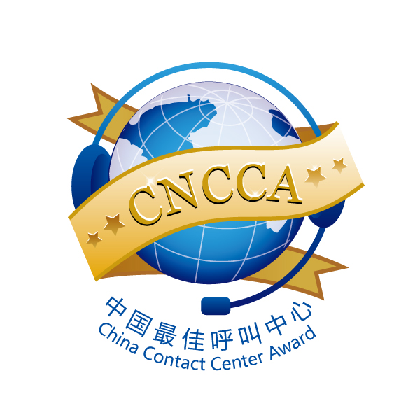

主办单位：中国电子商会呼叫中心与客户关系管理专业委员会（CNCCA）

支持单位：亚太客服与呼叫中心联盟（APCCAL）及CNCCA各成员单位

承办单位：CTI论坛

2010中国呼叫中心行业最佳座席代表报名申请表

▣ 填表人信息
填表人姓名 |  | 单位
职位 |  | E‐mail
电话号码 |  | 传真
手机 |  | MSN/QQ
从业时间 |  | 所获奖励
参加过何种培训 |  | 参评推荐人

▣从业基本信息
工作简历

呼叫中心相关工作经验

工作目标与被考核指标

工作内容

工作结果与成绩

工作特色与创新

被推荐（自荐）的主要理由

企业推荐信

备 注

问卷说明：
- 欢迎企业自荐或推荐其他单位。参加初选、复审的候选企业均无需任何费用；获得提名/推荐的“中国最佳呼叫中心行业精英” 的候选人及其个人奖项均无需交纳费用。
- 建议参加评选企业提供呼叫中心能力指标以外的整体总结材料，该材料可作为评价工作的重要参考资料。该材料应能反映呼叫中心各项管理工作。格式不限，字数不限。
3、参选企业将有机会获邀参加于09月在北京举行的“2010中国最佳呼叫中心颁奖典礼”活动。
4、本次调查将完全遵守客观公正的原则进行，不受任何其他因素影响；请企业如实填报，我们将对涉及企业商业机密的数据予以保密。该问卷将作为最终评选的重要依据之一。填写完毕后，请以电子邮件形式回复到：zhangxia@cecc.org.cn 邮件主题请注明：“2010中国最佳呼叫中心评选”
附件
请提供：
- 个人介绍（200字以内，中文）
- 个人2寸照片（电子版，jpg格式，精度300DPI以上，可印刷）

